1. 在编辑样本量和供应商管理中，省份和城市请增加设置：手写输入后可自动筛选出需要的省份和城市，可以参考立项界面中所属部门的筛选模式。

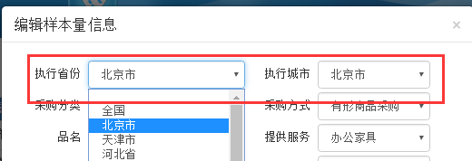

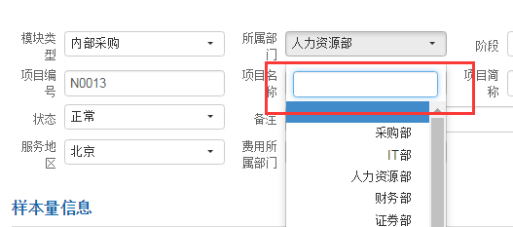

立项界面

2.在其他1模块中，需要发送多个需求书给供应商，在生成时生成了多个需求书，需要您调整一下，把多个需求书合并在一起，生成1个需求书

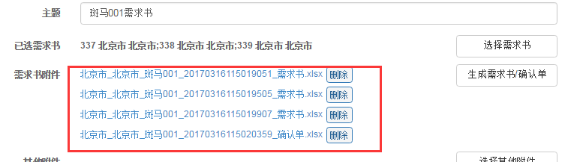

1. 在内部采购、其他1、其他2模块中，结算单无法发送，请修复。

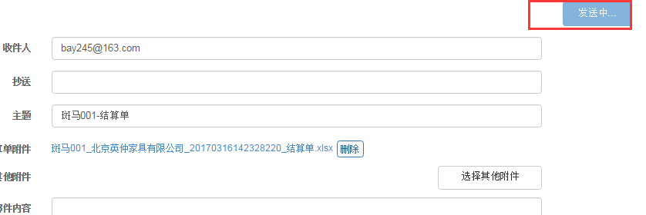

1. 在其他1、其他2模块中，添加的确认单在确认单组中查询不到，但是在确认单查询中可以查询到。

添加确认单时，在没有写备注的情况下，备注信息自动出现添加需求书时的备注，请修复为空白。

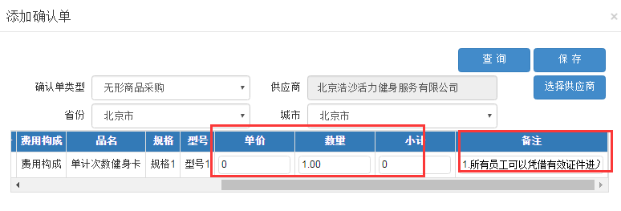

确认单查询界面

确认单组界面

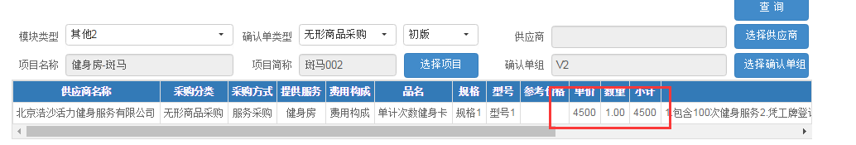

1. 内部采购应付流转单提交审核出现下面提示，请修复。

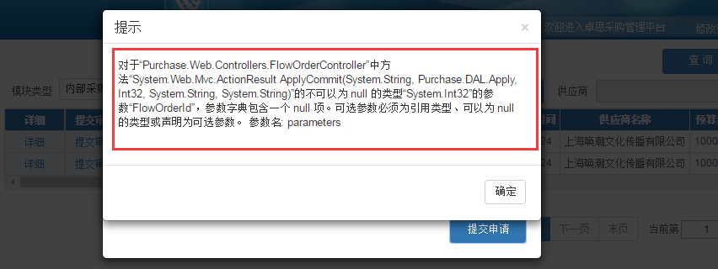

1. 在应付流转单中，预算剩余金额显示不正确。第一次付款剩余金额=预算金额-第一次实际付款金额，第二次付款剩余金额=第一次预算剩余金额-本次实际付款金额，两次预算剩余金额应该是不一致的，请修复。

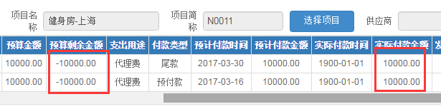

1. 内部、其他1、其他2：在汇总表查询中，查询的项目只有内部采购模块的项目，没有其他1和其他2的项目，请修复。

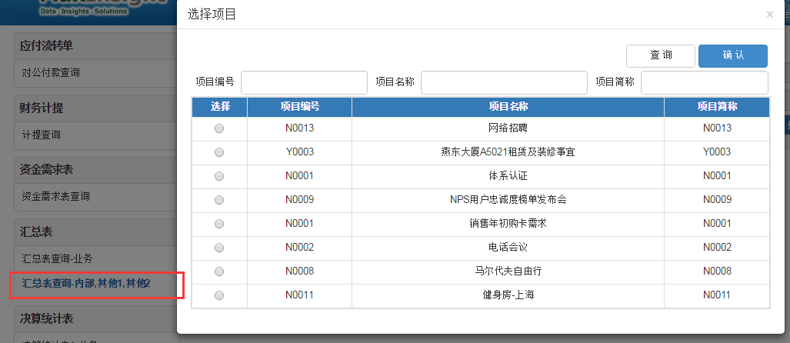

1. 在其他1模块中，在确认单组中已经填写的报价保存后再查询，查询不到之前填写的内容，重新填写添加后依然找不到填写的内容。但是在确认单查询中，都可以查询到，而且把2次填写的内容都显示出来了，请修复。

